**Bài thực hành 08**

**Laravel Authentication system**

***Mục tiêu***

* Kích hoạt hệ thống authentication có sẵn trong laravel 7
* ÁP dụng middleware auth để chúng kiểm tra trạng thái đăng nhập của người dùng

Authentication ở đây chỉ nói gói gọn trong việc xác thực tài khoản người dung đối với ứng dụng web Laravel

Để xây dựng các chức năng xác thực tài khoản người dung thì người dung cần chuẩn bị các vấn đề sau:

1. CSDL gồm một bảng users, hay bất kỳ bảng nào chứa hông tin của tài khoản người dung, trong bảng đó cần phải có trường **password** được mã hóa theo hàm brypt(), và một trường email hoặc username gì đó

2. Có một model tuân thủ các kế thừa tương tự như model User có sẵn của laravel

3. Tạo thêm middleware sử dụng để đăng hoặc xác thực tại các roure

4. Ngoài ra còn phải có route, controller, view tương ứng cho mỗi một chức năng

Laravel cung câp sẵn các thành phần chức năng cần thiết cho việc xác thực tài khoản người dung gồm: login, logout, register, reset_password, forgot_password

Ngoài ra người dung có thể tự xây dung cho mình các thành phần chức năng xác thực tài khoản người dung dựa trên 2 thành phần chính là guard và provider cảu laravel

***Thực hành theo các bài tập***

**Bài 1: Thực hành kích hoạt hệ thống authentication có sẵn**

**Bước 1: Tạo bảng users**

(**Chú ý:** ***Cần phải kết nối tới CSDL, nếu có bảng users rồi thì không cần bước này***

Mở màn hình cmd tại thư mục dự án và chạy lệnh **php artisan migrate**

Lúc này hệ thống sẽ áp dụng migrate cho file users trong thư mục **database/migrations**

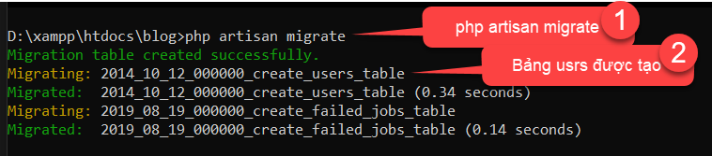

Kiểm tra cấu trúc bảng users trong phpMyAdmin

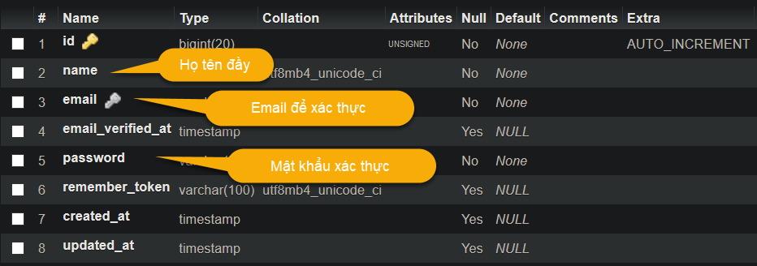

**Bước 2: Cài đặt thêm gói giao diện cho các màn hình chức năng**

Tại cmd chạy lệnh sau

**composer require laravel/ui**

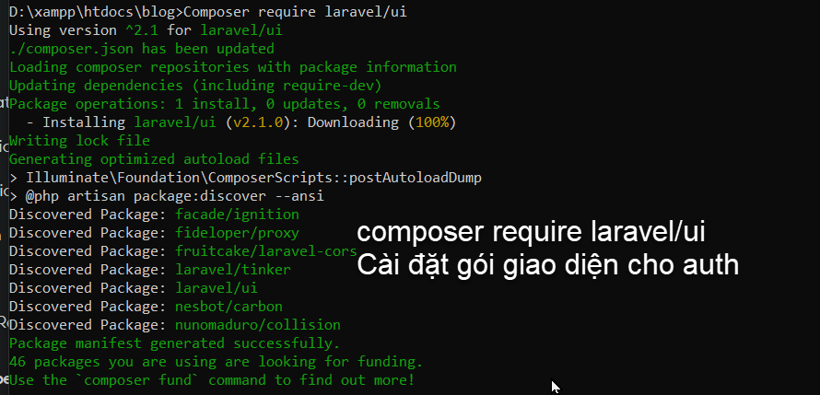

**Bước 3: Kích hoạt auth của laravel**

tại cửa sổ cmd chạy tiếp lệnh: **php artisan ui vue –auth**

Lệnh này sẽ giúp tạo ra các **view, controller, layout, routes**

**Lưu ý:** bài này không hướng dẫn cài nodejs nên khi truy cập các route, giao diện sẽ bị lỗi vì thiếu thư viện bootstrap 4, chú ý các bước để sửa phần này

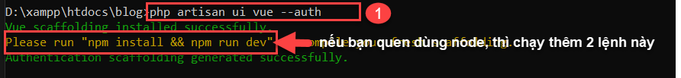

Sau khi áp dụng lệnh trên thành công, các thành phần được thêm mới gồm

**Các controllers**

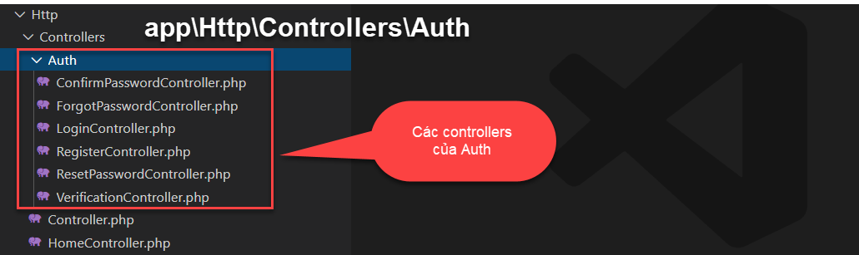

**Các view**

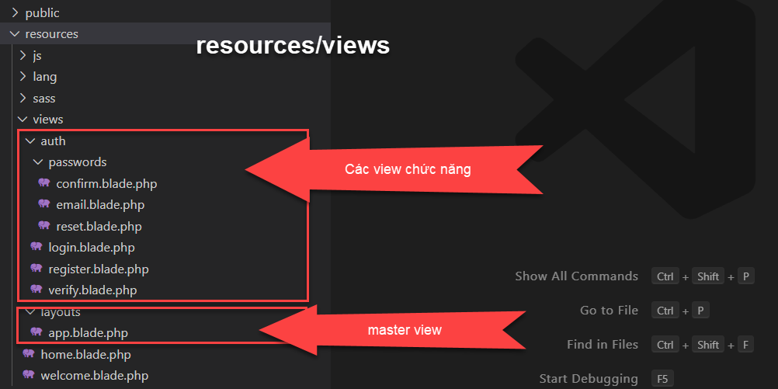

**Routes**

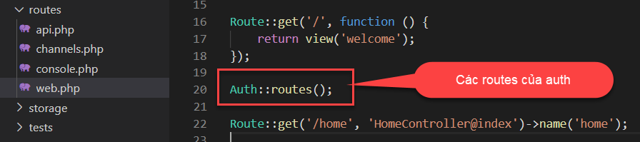

Có thể xem danh sách các route của auth bằng lệnh command

**php artisan route:list**

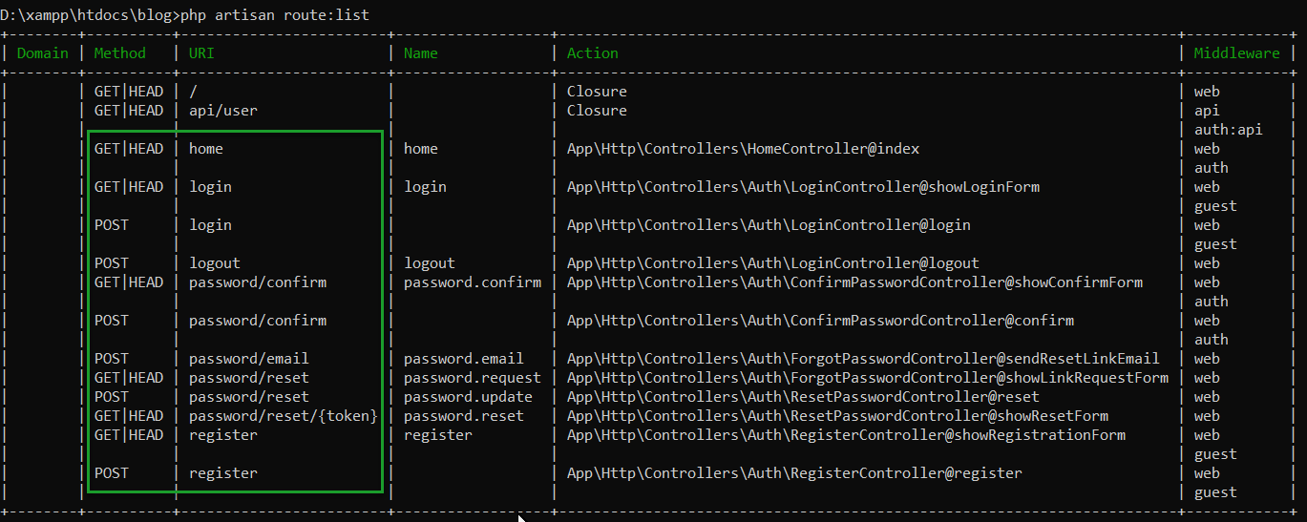

**Gồm các route chính:**

**login GET** => form đăng nhập

**login POST** => xử lý logic đăng nhập

**logout POST** => đăng xuất

**register GET** => form đăng ký

**register POST** = > xử lý thêm mới dữ liệu vào bảng users

**password/reset GET** => form thay đổi mật khẩu

**password/reset POST** = > xử lý cập nhật mật khẩu của tài khoản

**password/email POST** => gửi email quên mật khẩu

**password/confirm GET** => form nhập mật khẩu mới

**password/confirm POST** xử lý cập nhật lại mật khẩu mới

**Bước 4: truy cập vào trang login**

Mở trình duyệt và truy cập route http://localhost/project/login

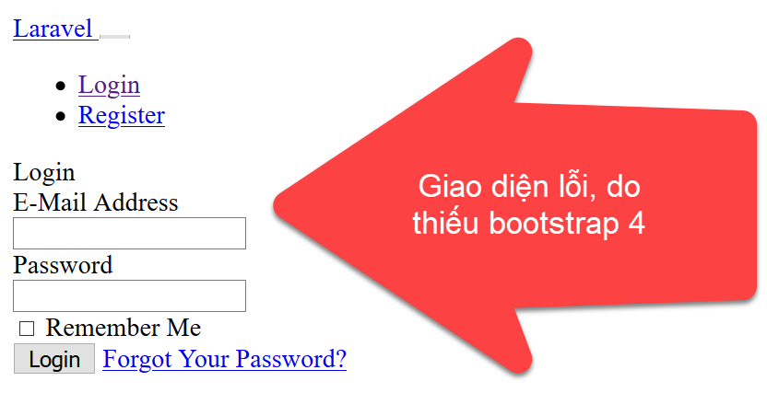

**Bước 5: Fix lỗi thiếu thư viện bootstrap 4**

Cập nhật lại các link liến kết thư viện bootstrap trong file resources/view/layouts/app.blade.php

TÌm đến đoạn code này

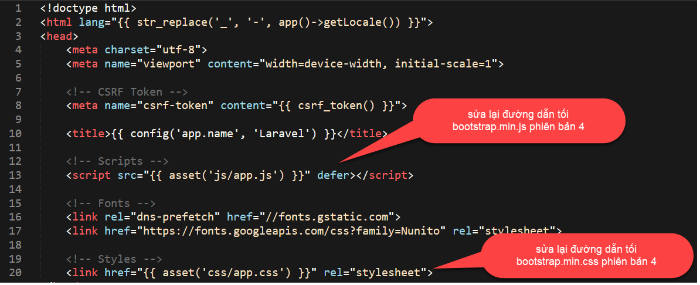

**Sau đó sửa thành** (Nhúng thư viện bootstrap 4 từ thư mục của dự án hoặc online)

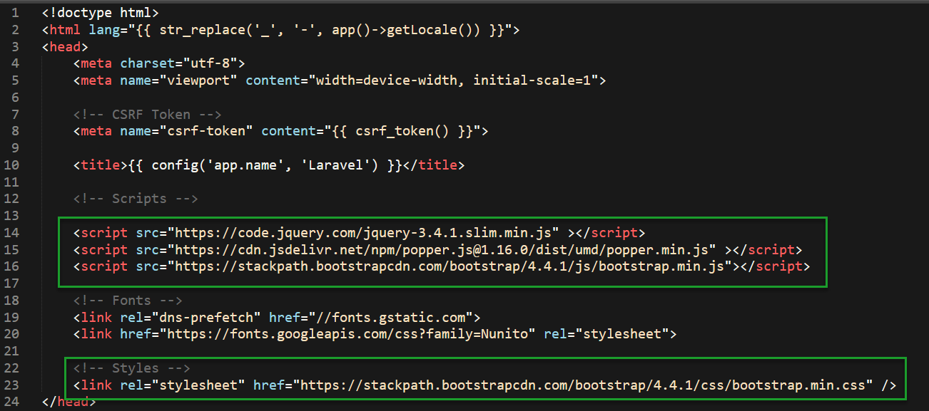

**Bước 6: Xem lại kết quả có dạng**

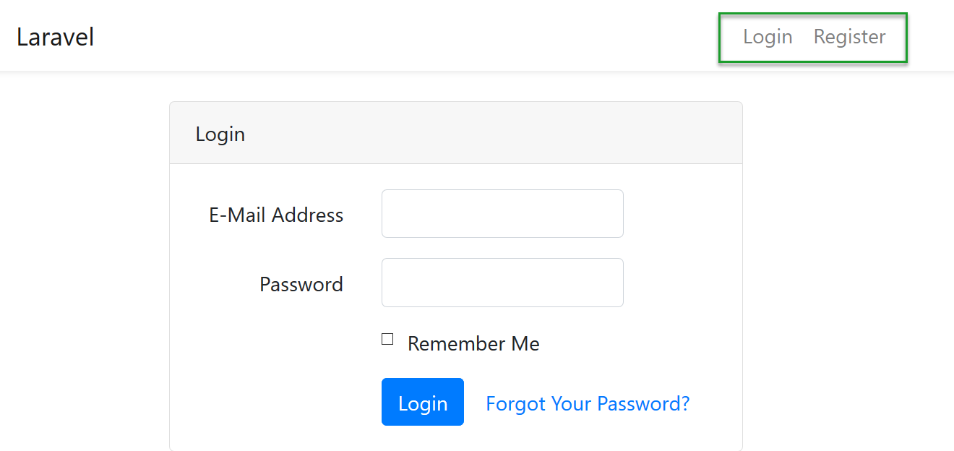

Hãy đăng ký tài khoản và đăng nhập thử

**Bài 2: Áp dụng middleware để xác thực tài khoản đăng nhập**

**Bước 1: Tạo thêm vài controller để thực hiện**

**VD: AccountController, CategoryController, ProductController**

Có 3 cách sử dụng middleware

1. **Sử dụng cho từng route**

Đối với cách này thì chỉ áp dụng xác thực đăng nhập cho route cụ thể

**VD:** để xem profile cá nhân thì khách hang phải đăng nhập, trong trường hợp này có thẻ áp dụng middleware cho route profile…

Cú pháp tại route:



1. **Sử dụng cho controller.**

Đối với cách này thì tất cả các action trong controller đó được xác thực đăng nhập trước khi truy cập

Cú pháp tại controller

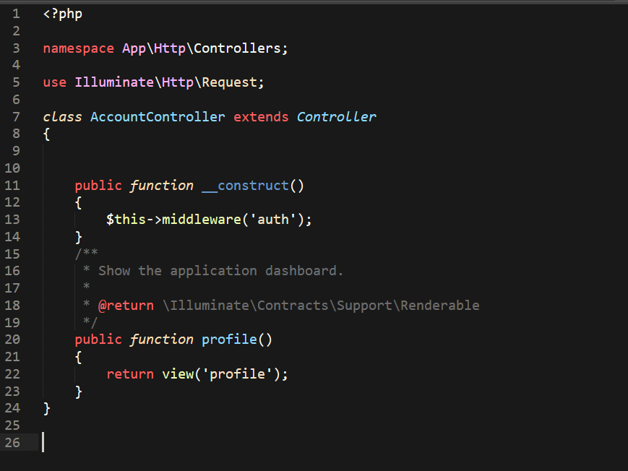

1. Sử dụng cho route group.

Đối với cách này thì tất cả các route thuộc group đó đều được xác thực đăng nhập trước khi truy cập vào

Cú páp tại route group

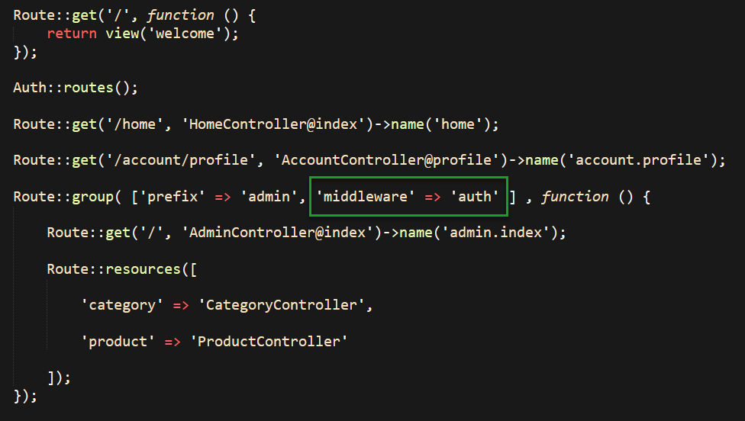

**Bước 2: Truy cập vào các route có middleware và test thử**

**Bài tập tự làm thêm**